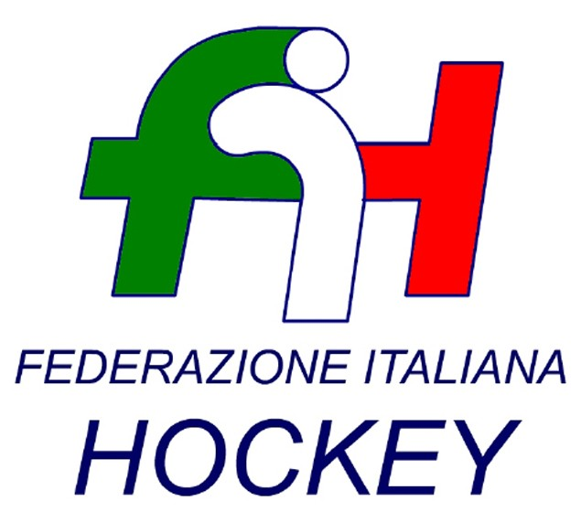

FEDERAZIONE ITALIANA HOCKEY - SAR AREA 1 - PIEMONTE

Cocco Felicita Str. Casa del Bosco 19 12042 BRA CN - tel. 347.1106091 - 349.9703176
e-mail - sar1.felicocc@libero.it
Bra, 28 Ottobre 2020

COMUNICATO UFFICIALE N. 024 - OMOLOGAZIONE GARE DA COMUNICATI
Dopo attento esame con il Giudice di Area 1 delle distinte degli atleti con i tabulati, di seguito i numeri dei Comunicati Ufficiali per i quali le gare indicate sono da ritenersi OMOLOGATE

CAMPIONATI MASCHILI PRATO

UNDER 14 MASCHILE

c.u. 015 del 05.10.2020 - c.u. 021 del 20.10.2020 *-

*alla luce della eccezionale situazione epidemiologica e dei provvedimenti autoritativi adottati in merito, si ritiene di non dover escludere la Soc. HC BRA dal Campionato Under 14 maschile (Avv. G. Berrino Giudice di Area)

CAMPIONATI FEMMINILI PRATO

UNDER 21 FEMMINILE

c.u. 014 del 05.10.2020

UNDER 14 FEMMINILE

c.u. 016 del 05.10.2020 - c.u. 020 del 20.10.2020

Cordiali Saluti

S.A.R. AREA 1 PIEMONTE

Cocco Felicita

___________________________________________________________________________________
Responsabile S.A.N. Piemonte: Felicita COCCO  Tel. 347/1106091 – 349/9703176 – e-mail: sar1.felicocc@libero.it  Partita Iva 01384511000 – Cod. Fiscale 05288960585 | 